
ПРОФЕСИОНАЛНА ГИМНАЗИЯ ПО СЕЛСКО СТОПАНСТВО
гр. Чирпан ул. “Г. Димитров” №78, тел. 0416/ 92413, e-mail: info-2401179@edu.mon.bg


ОТЧЕТ ЗА РАБОТАТА ПО НП „ИНОВАТИВНО УЧИЛИЩЕ“
ЗА УЧЕБНАТА 2022/2023 ГОДИНА
От учебната 2019/2020 година, Професионална гимназия по селско стопанство, град Чирпан е иновативно училище. През настоящата учебна година темата на иновацията е: „Проектно-изследователският подход в обучението по български език и литература, история и цивилизации, биология и ЗО и химия и ООС“. Акцентира се върху надграждане на знания и умения за работа с учебна информация, систематизиране, креативно мислене, комуникация, сътрудничество и презентиране.
В продължение на няколко учебни часа по Български език и литература, под ръководството на г-жа Таня Радичкова учениците от XII^{А} и XII^{Б} клас представиха подготвени от тях презентации за живота и творчеството на изучавани български автори и техни произведения. Чрез мултимедийните проекти се потопиха в света на Димчо Дебелянов, Христо Фотев, Никола Вапцаров, Елин Пелин, Атанас Далчев, Йордан Йовков и техните произведения;
Учениците от VIII^{А} и VIII^{Б} клас, под ръководството на г-жа Таня Радичкова и г-жа Минка Петкова също изготвиха проекти и презентации на теми: Античност и старогръцката литература – от Омир до Софокъл, и ги представиха в часовете, след което с постерите се форми се кът.
В часовете по История и цивилизации, ученици от различни класове работиха върху проектни задания, насочвани от преподавателите си г-жа Светла Радева, г-жа Блага Димитрова и г-жа Мария Иванова. Ученическите задания бяха свързани с отбелязване на годишнина от Балканската война.
- 110 години от Балканската война: Изработени и поставени бяха пана „Лицата на войната – 110 години от Балканската война“, с които се подреди изложба на площад „Съединение“. На 13 октомври, в конферентната зала на ПГСС се проведе тематична конференция, която уважиха много гости, ученици, преподаватели. С грамоти и награди директорът отличи всички ученици, участници в конференцията. Последва екскурзия до старопрестолния град Велико Търново;
И двете инициативи бяха съпътствани с подреждане на изложби и представяне пред съученици.
Училищна хроника в снимки:
- Организиране на общоградска изложба „ ЛИЦАТА НА ВОЙНАТА – ЗА БЪЛГАРСКАТА БОЙНА ЧЕСТ И СЛАВА“, посветена на 110 ГОДИНИ БАЛКАНСКА ВОЙНА. Инициативата се провежда под патронажа на г-н Ивайло Крачолов – кмет на Община Чирпан.
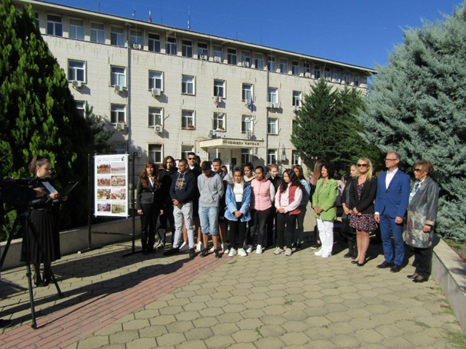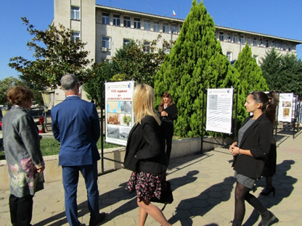
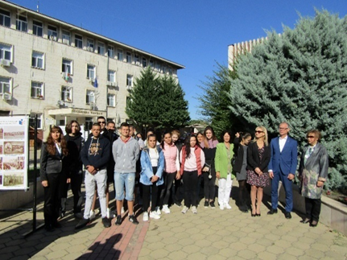

- Организиране на училищна изложба с проекти по повод 110 ГОДИНИ БАЛКАНСКА ВОЙНА: Учениците разделени на екипи, работиха по различни теми, като подбраха подходящи текстове и фотоси. Показаха своето отношение към историята, като по оригинален начин представиха своите идеи в проекти.
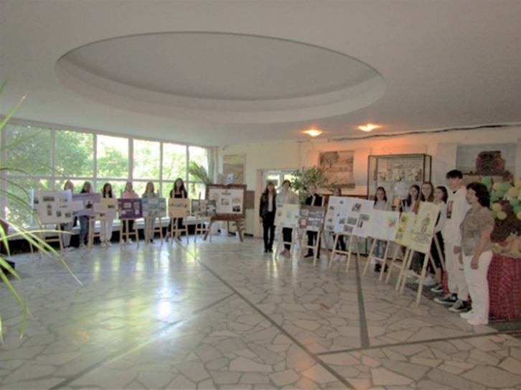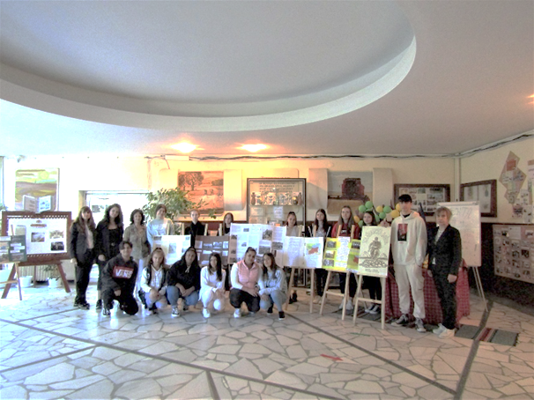
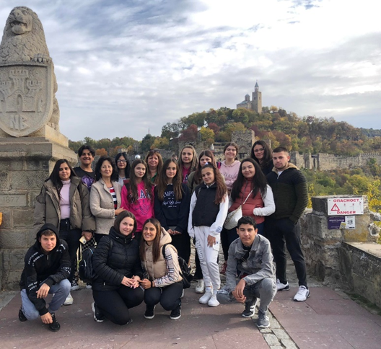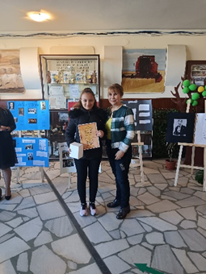

- Заключителна тематична конференция в Професионална гимназия по селско стопанство, по повод 110 ГОДИНИ БАЛКАНСКА ВОЙНА
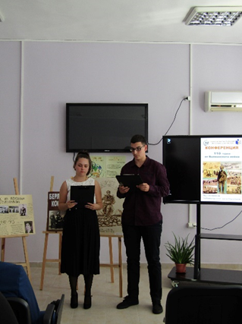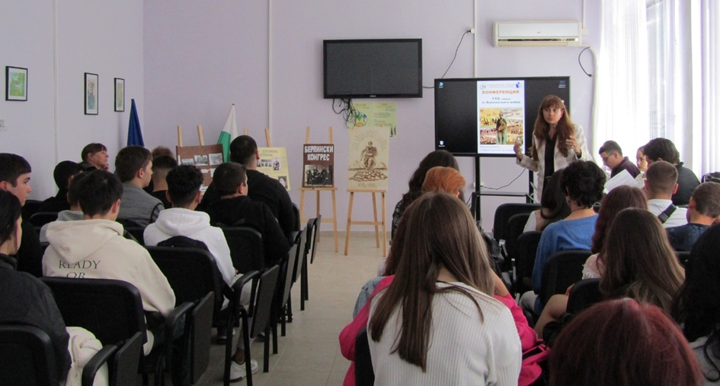
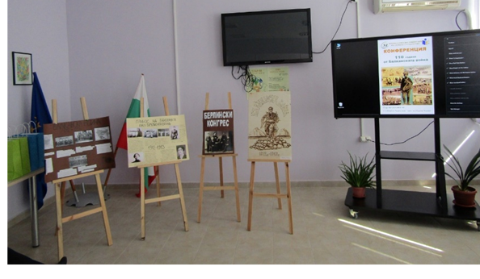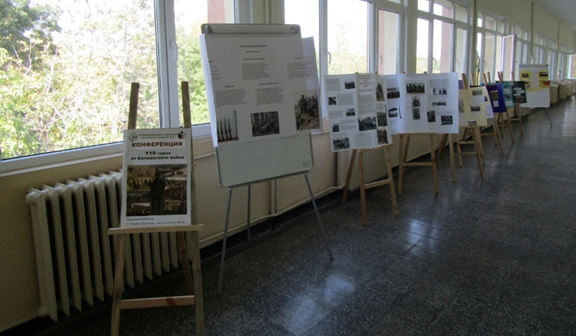

В часовете по История и цивилизации бяха изготвени и проекти по повод обесването на Васил Левски, и изнесено открито мероприятие с презентирани моменти от живота и делото на Апостола.
Директорът, г-жа Таня Тотева награди проектните задания, класирани на призови места.
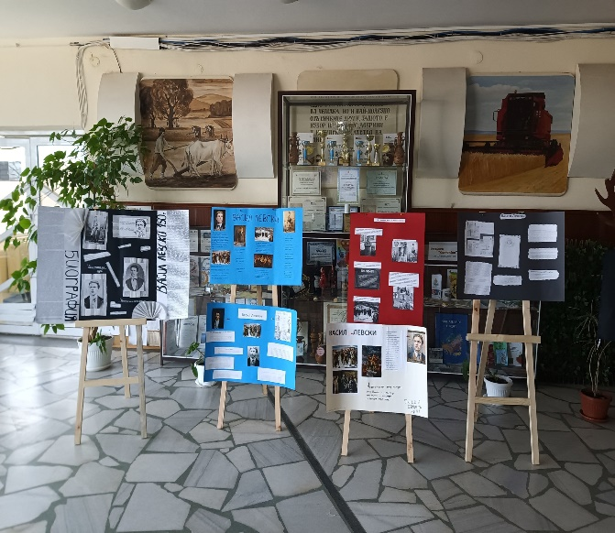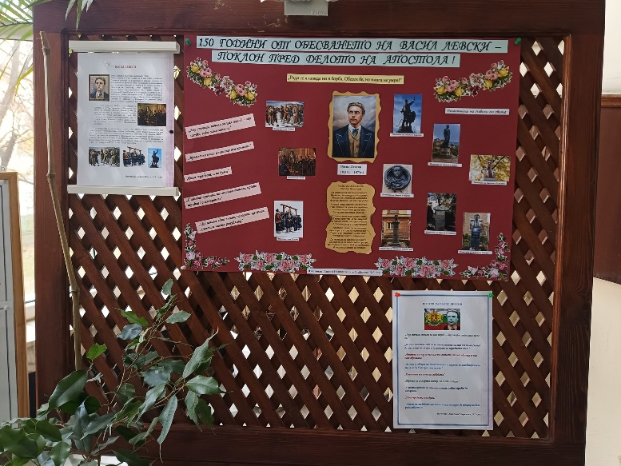
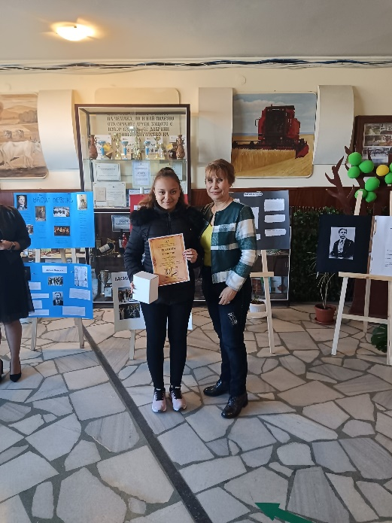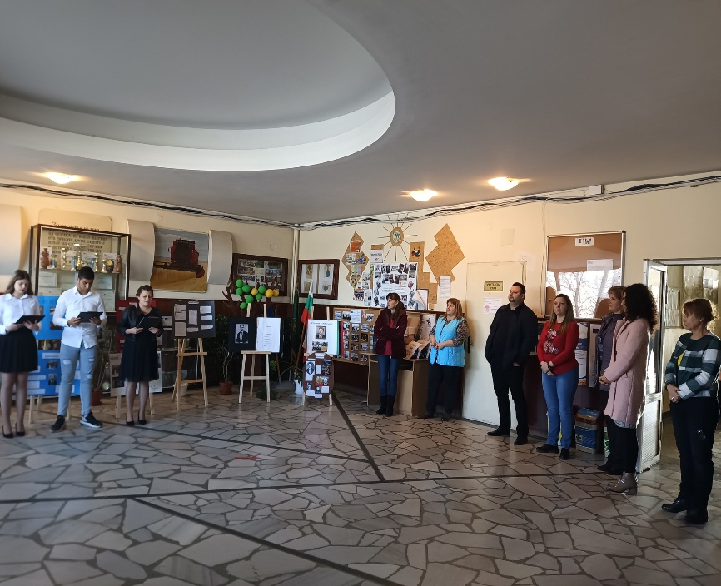
Проектните задания, поставени към учениците в часовете по Биология и здравно образование и Химия и опазване на околната среда се състояха в проучване на теми от учебното съдържание и изработване на модели на структури и процеси, с подръчни материали.
На 30.11.2022 г. се откри училищна изложба „Знам, мога, правя“, представяща модели на структури и процеси, изучавани по учебните предмети: биология и ЗО – с ръководител г-жа София Генова, химия и ООС – с ръководител г-жа Галина Матева и микробиология – с ръководител г-жа Димитрина Иванова. Така се осъществи и междупредметна връзка, което надгради и обогати знанията на учениците. На училищна инициатива директорът, г-жа Тотева отличи с награди и грамоти креативността на учениците.
Участие с интересни клипове и презентации в Празника на химията.
Отбелязване на деня на рециклирането, като ученици от различни класове изработиха интересни и забавни модели.
Училищна хроника в снимки:
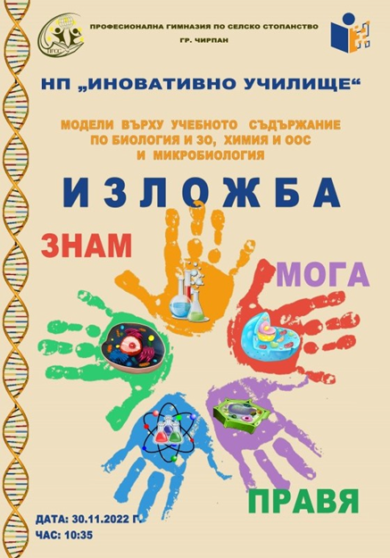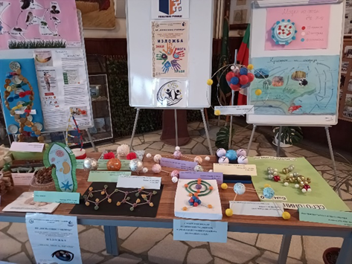
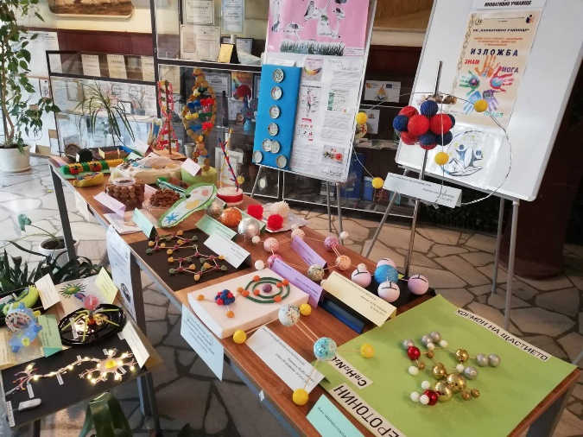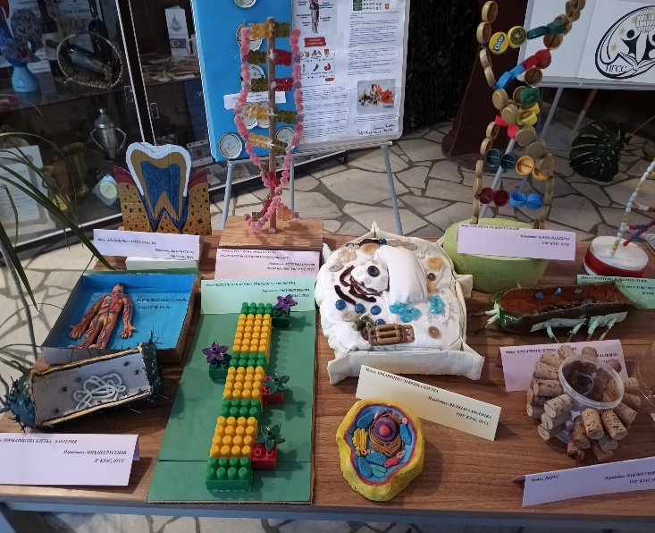
Училищна изложба „ЗНАМ, МОГА, ПРАВЯ“
През месец юни се състоя екологичната инициатива „Екологично междучасие“, която е обобщение от предварително зададени самостоятелни проектни задания към учениците в часовете по Биология и ЗО и Химия и ООС. Учениците имаха проекто-изследователски задачи да подготвят: експерименти за изследване състава на водата, чрез качествени реакции; да съставят различни по вид тестови задачи с ИКТ от учебното съдържание по биология и ЗО и химия и ООС; да презентират решения върху поставени казуси.
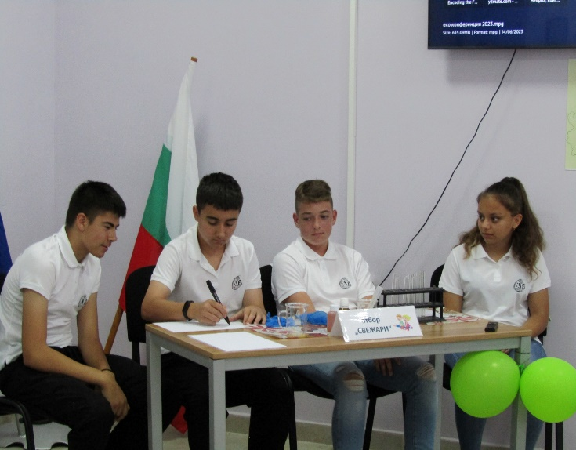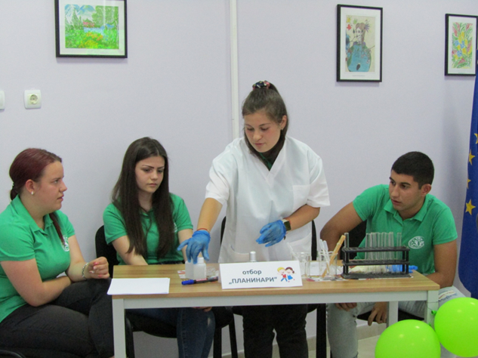
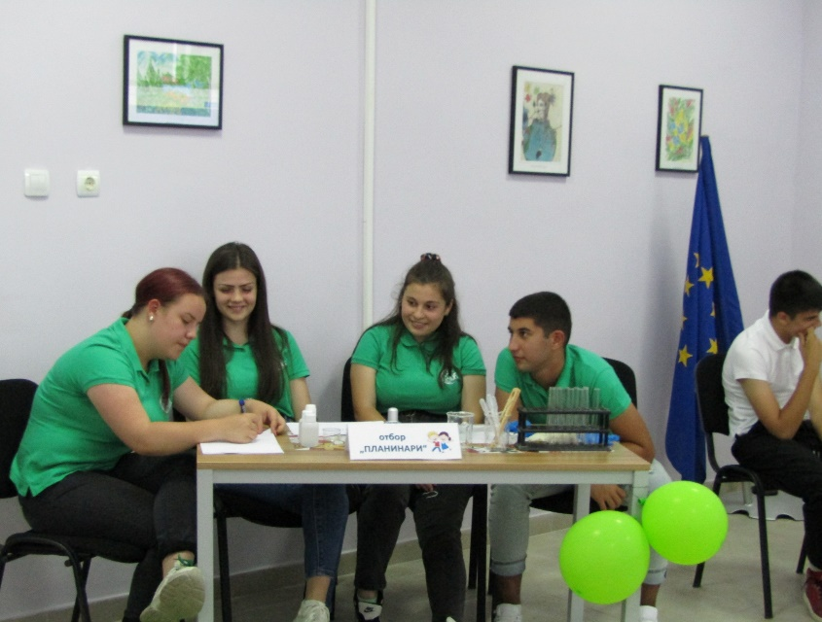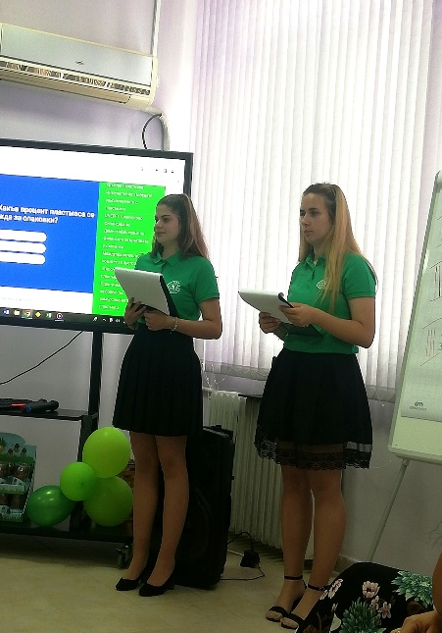
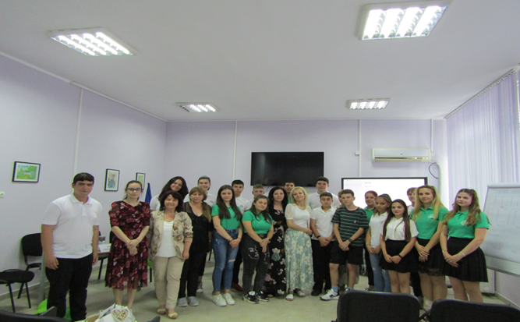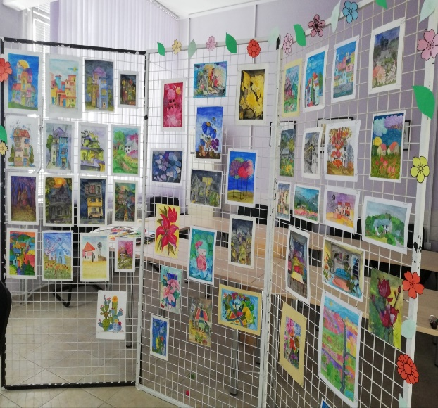
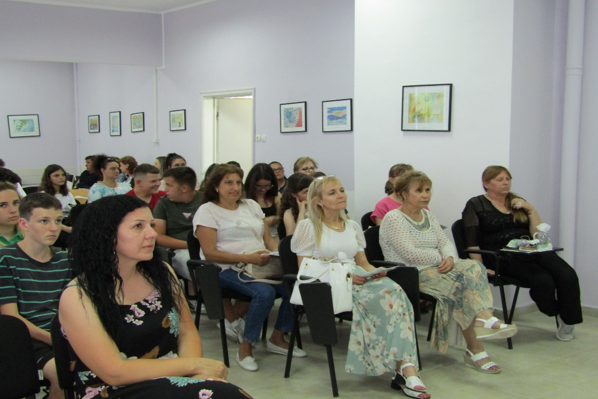
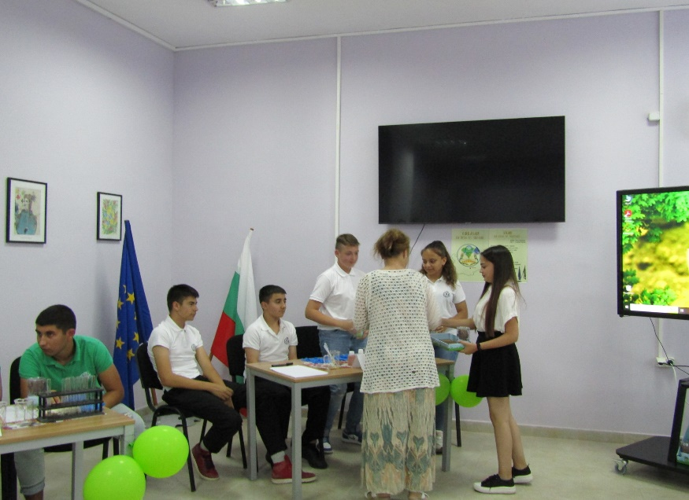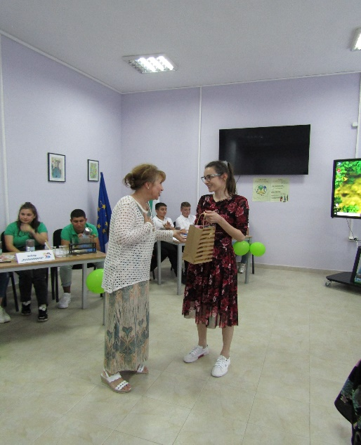

В часовете по Микробиология, учениците от IXА клас, професия "Ресторантьор" под ръководството на преподавателя си г-жа Димитрина Иванова направиха макети на бактерии, вируси и бактериофаги.
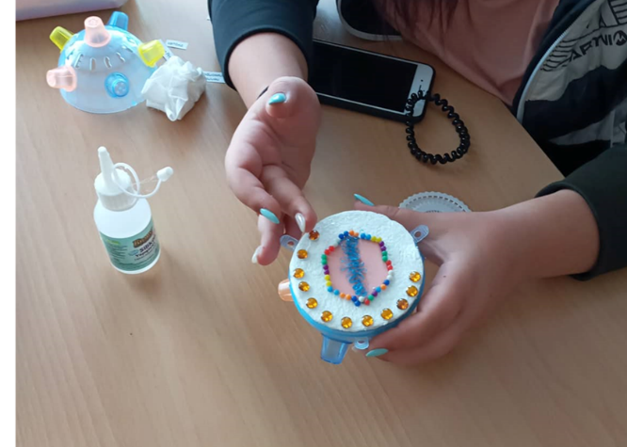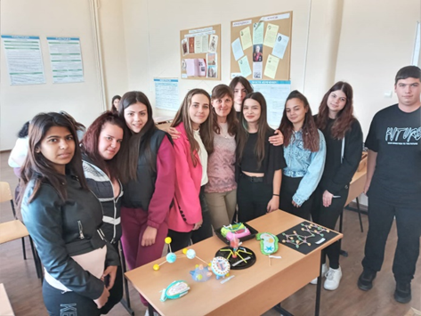

Изготвил: София Генова – главен учител

